**FORMATO PARA EL DESARROLLO DE COMPONENTE FORMATIVO**

|  |  |
| --- | --- |
| **PROGRAMA DE FORMACIÓN** | **Tecnología en Desarrollo Publicitario** |

|  |  |  |  |
| --- | --- | --- | --- |
| **COMPETENCIA** |  | **RESULTADOS DE APRENDIZAJE** |  |

|  |  |
| --- | --- |
| **NÚMERO DEL COMPONENTE FORMATIVO** | 13 |
| **NOMBRE DEL COMPONENTE FORMATIVO** | **Plan de medios** |
| **BREVE DESCRIPCIÓN** | El plan de medios es un derrotero que permite generar interacción entre una marca y su mercado objetivo. Además, tiene una estructura única para el desarrollo coherente de la campaña publicitaria, incluyendo variables como frecuencia, alcance e intensidad, indispensables para llevar el mensaje de la forma más eficiente al mercado objetivo. |
| **PALABRAS CLAVE** |  |

1. **TABLA DE CONTENIDO:** 
   * + 1. Medición de audiencias
   1. Fuentes de medición de audiencia
      * 1. Plan de medios

2.1 Elementos básicos de un plan de medios

2.2 Variables para el análisis de medios

2.3 Variables para el análisis de campañas

2.4 Variables para el análisis de medios digitales

2.5 Cronogramas de medios

2.6 Presupuesto

3. *Merchandising* – Promoción en el punto de venta

3.1 Características

3.2 Objetivos

3.3 Tipos de promociones de ventas

3.4 Técnicas de *merchandising*

4. *Merchandising* y cliente

4.1 Fases en el proceso de decisión de compra

5. Diseño de material P.O.P.

5.1 Póster de precios

5.2 Hablador(sapito)

5.3 Adhesivo de piso (*vinilo floor graphic)*

1. Desarrollo de contenidos

1

Enlace infografía: <https://ecored-sena.github.io/522306_CF13_TECNOLOGIA_DESARROLLO_PUBLICITARIO//downloads/Anexo1.pdf>

1.1

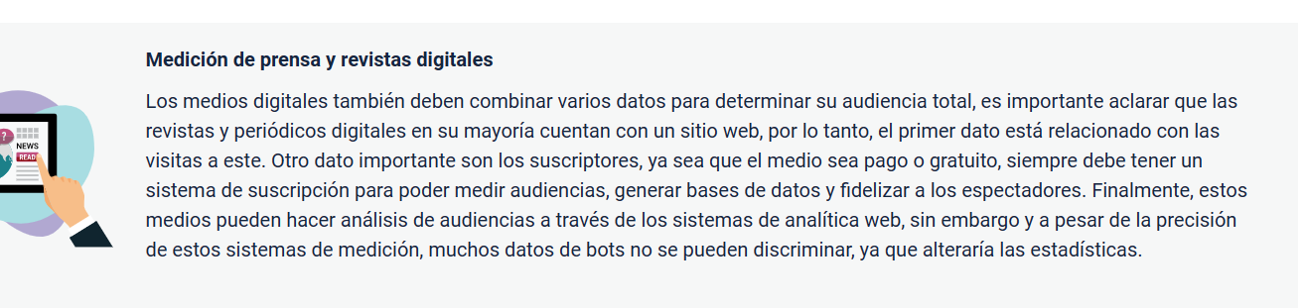

2.1

En el siguiente video, se exponen claramente los elementos básicos de un plan de medio y sus características principales:

Enlace video: <https://youtu.be/I2GzCNQl02I>

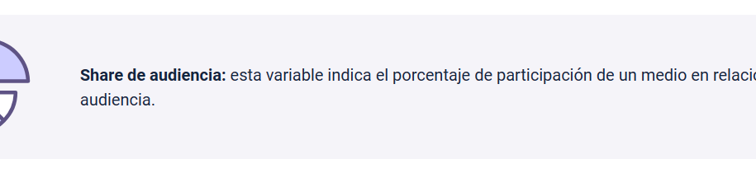



2.3

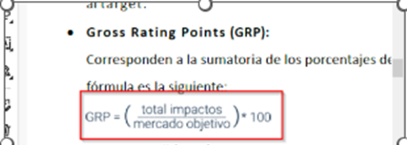

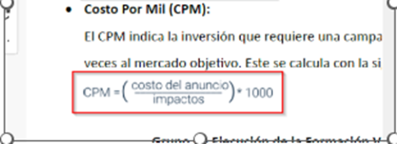

2.4

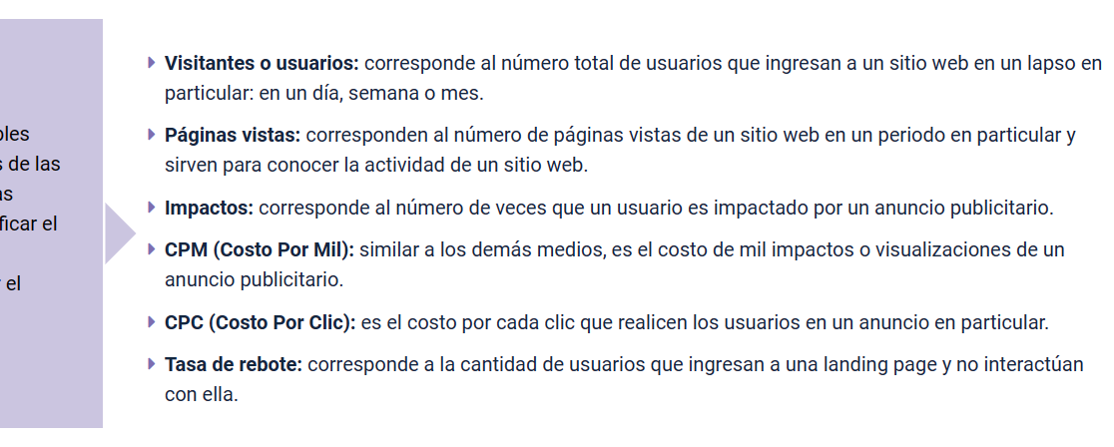

2.5 Cronogramas de medios

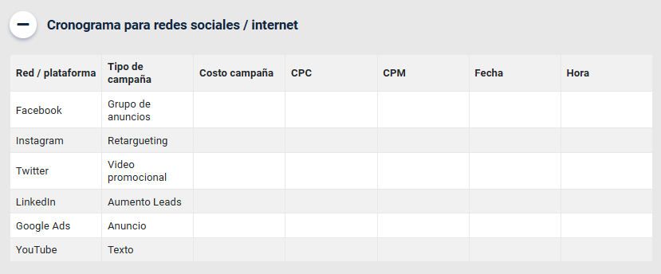

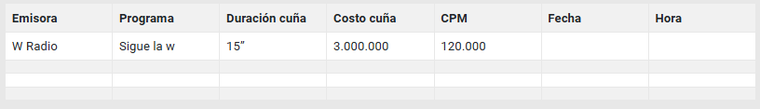

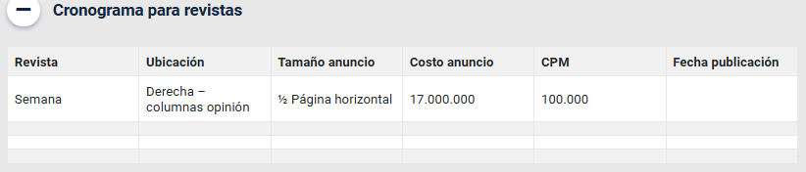

3.

En el siguiente video se expone con claridad el concepto de *merchandising* y su relación con la promoción en puntos de venta:

Enlace video: <https://youtu.be/IeQCOizbTfA>

3.2

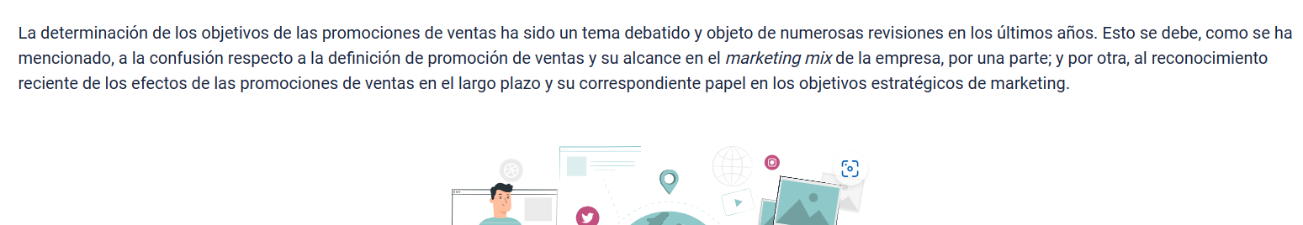

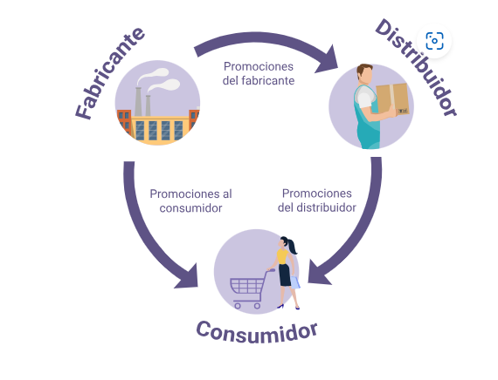

4.

5.

A continuación, se presentan una serie de videos explicativos acerca de la creación de material POP (Point Of Purchase Display), con lo cual se ejemplifican algunas estrategias para potenciar las ventas de una marca.

5.1

Enlace video: <https://youtu.be/d4gUnNoKQpk>

5.2

Enlace video: <https://youtu.be/2Ch8XZKPBng>

5.3

Enlace video: <https://youtu.be/gNYA1r9rssc>

1. **ACTIVIDADES DIDÁCTICAS (OPCIONALES SI SON SUGERIDAS)**

|  |  |
| --- | --- |
| DESCRIPCIÓN DE ACTIVIDAD DIDÁCTICA | |
| Nombre de la Actividad | N/A |
| Objetivo de la actividad |  |
| Tipo de actividad sugerida |  |
| Archivo de la actividad  (Anexo donde se describe la actividad propuesta) |  |

1. **SINTESIS**

En el desarrollo de una campaña publicitaria el plan de medios representa la estructura para que la campaña sea coherente y alcance los objetivos deseados, pues en él se definen elementos como la frecuencia, el alcance y la intensidad. A continuación, se presenta un diagrama donde se enuncian los contenidos del componente formativo resaltando los conceptos y temas más importantes.

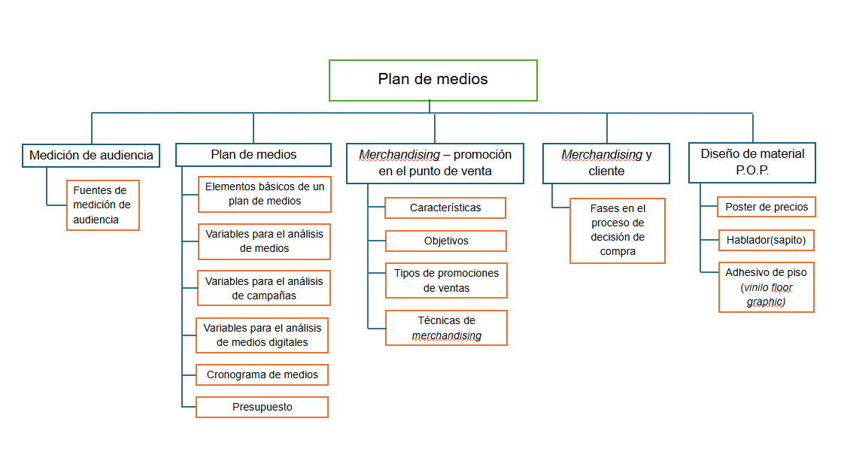

1. **MATERIAL COMPLEMENTARIO:**

Relacionar el material de apoyo o complementario de los temas abordados en este recurso.

|  |  |  |  |
| --- | --- | --- | --- |
| Tema | Referencia APA del Material | Tipo de material  (Video, capítulo de libro, artículo, otro) | Enlace del Recurso o  Archivo del documento o material |
|  |  |  |  |
|  |  |  |  |
|  |  |  |
|  |  |  |  |

1. **GLOSARIO:**

|  |  |
| --- | --- |
| TÉRMINO | SIGNIFICADO |
| **Bots** | software que genera tareas automáticas a través de internet. |
| **Cobertura** | término utilizado para medir la audiencia. Puede definirse a partir del porcentaje de personas alcanzadas por el mensaje publicitario a través de un medio de comunicación o media mix a partir de un número de consumidores seleccionados. También puede expresarse en términos absolutos. |
| **Consumidor** | es a quien el *marketing* dirige sus acciones, sea una persona u organización, con el fin de orientar o incitar a la compra y, para ello, se debe estudiar el proceso de toma de decisiones de quien va a adquirir el producto o servicio. |
| **Cookies** | archivo presente en cualquier sitio de internet y que almacena datos sobre las preferencias y pautas de navegación de los usuarios que acceden a páginas web, redes sociales, blogs, y cualquier sitio virtual integrado en la red. |
| **Displays** | “son objetos tridimensionales que permiten captar la atención del consumidor o cliente, aplicando a objetos bidimensionales atributos tridimensionales como el volumen, peso, entre otros” (Pranapublicist, 2020). |
| **E-mail marketing** | consiste en utilizar el correo electrónico para llevar a cabo acciones comerciales mediante el envío masivo de información. |
| **Expositores** | “exhibidor en América Latina o mueble expositor, es un mueble en el que se exhiben productos destinados a la venta o material promocional como folletos, catálogos o pequeñas revistas disponibles para el cliente” (Educalingo, 2020). |
| **Impacto publicitario** | influencia que ejerce un mensaje publicitario sobre el público objetivo, a partir de la suma de todas las exposiciones o contactos con el anuncio que ha tenido el grupo de consumidores al que va dirigido. |
| **Merchandising** | “conjunto de técnicas que se aplican en el punto de venta para motivar el acto de compra de la manera más rentable, tanto para el fabricante como para el distribuidor, satisfaciendo al mismo tiempo las necesidades del consumidor. Está totalmente comprobada la influencia que tiene en la venta que el producto esté colocado en uno u otro espacio. Si el producto no está colocado en el lugar correcto decrece notablemente su ratio de ventas” (Marketing XXI, 2020). |
| **Punto de venta** | “por definición el Punto de Venta o POS (Point of Sale) es el punto de contacto del consumidor con las marcas o productos para su compra. Es el lugar idóneo donde las marcas pueden posicionarse, sin embargo por la relevancia que ha tomado, el PDV va más allá” (Informa BTL, 2015). |
| **Usuario** | persona que utiliza de forma habitual internet para sus rutinas diarias. Para las marcas determinados perfiles de usuario se pueden convertir en su público objetivo. |

1. **REFERENCIAS BIBLIOGRÁFICAS:**

Asociación Colombiana para la Investigación de Medios. (2004). Estudio general de medios - EMG-. Comisión Nacional de Televisión. <https://revistas.udea.edu.co/index.php/ceo/article/download/1700/1349/5482>

Alard, J. y Monford, A. (2017). Plan de comunicación on y off en la práctica. ESIC Editorial.

Ávila, B. y Llamazares, F. (2018). Medición de audiencias. TOM micro. Utilidades en la elaboración de un plan de medios. ESIC Editorial.

Ayestarán, R., Rangel, C. y Sebastián, A. (2012). Planificación estratégica y gestión de la publicidad. ESIC Editorial.

Blattberg, R., y Neslin, S. (1989). Sales promotion: The long and the short of it. Marketing Letters. (1), 81-97.

Educalingo. (2020). Expositor. <https://educalingo.com/es/dic-es/expositor>

Guridi, M. (2016). Distribución comercial. ITESM.

Hervás, A. M., Campo, A. y Revilla, M. T. (2013). Animación del punto de venta. McGraw-Hill.

Informa BTL. (2015). ¿Qué es el punto de venta? <https://www.informabtl.com/que-es-el-punto-de-venta/#:~:text=Por%20definici%C3%B3n%20el%20Punto%20de,el%20PDV%20va%20m%C3%A1s%20all%C3%A1>

Kotler, P. (2000). Dirección de marketing. Pearson Educación.

Marketing XXI. (2020). Merchandising y publicidad en el lugar de venta. <https://www.marketing-xxi.com/merchandising-y-plv-118.htm>

Muñiz. M. (2012). Promociones en punto de venta. Pirámide.

Sánchez, G. R. (2017). Las estrategias del trade marketing en el punto de venta y su relación con la compra por impulso de los clientes buyer del Hipermercado Plaza Vea del Distrito de Tacna 2017. <http://repositorio.upt.edu.pe/bitstream/UPT/320/1/Sanchez-Yufra-Gerson-Rodrigo.pdf>

Santesmases, M. (2007). Marketing: conceptos y estrategias. Pirámide.

Soria, M. (2015). Plan de medios de comunicación e internet. Editorial CEP.

Tellis, G. (2002). Estrategias de publicidad y promoción. Pearson Educación.